ОТЧЁТ
о работе первичной профсоюзной организации
МБОУ Греково-Степановской СОШ за 2020 год

Первичная профсоюзная организация МБОУ Греково-Степановской СОШ действует в образовательном учреждении в соответствии с федеральными законами и способствует реализации и защите прав и законных интересов участников образовательного процесса.
Первичная профсоюзная организация объединяет учителей и других работников, являющихся членами Профсоюза.
На сегодняшний день в школе работает 26 человек, все 26– члены Профсоюзной организации. Из них: 15 человек- педагогические работники( 3 – молодые педагоги до 35 лет).
Профсоюз сегодня – это единственная организация, которая защищает социально – экономические права работников, добивается выполнения социальных гарантий, улучшает микроклимат в коллективе.
Профсоюзный комитет ставит перед собой задачи по сплочению коллектива, по улучшению социально – экономического положения работников, развитие социального партнерства, укрепление и развитие профессиональной солидарности, взаимопомощь членам ППО. Мы хотим, чтобы все работники: и технический персонал школы, и администрация, и учителя - были объединены не только профессиональной деятельностью, но и досугом, чтобы коллектив участвовал в жизни каждого сотрудника, помогал решать проблемы, радовался и огорчался вместе с ним. Только в таком коллективе, где профком и администрация школы заинтересованы в создании хороших условий труда для сотрудников, они будут чувствовать себя комфортно и уверенно.
I. Мероприятия по защите социально-экономических интересов и прав работников.
Всю свою работу профсоюзный комитет строит на принципах социального партнерства и сотрудничества с администрацией школы‚ решая все вопросы путемконструктивного диалога в интересах работников. Администрация учитывает мнение профкома при разработке нормативно-правовых актов, затрагивающих социально-трудовые права работников
Деятельность профсоюзного комитета первичной профсоюзной организации основывается на требованиях:

- Устава профсоюза работников народного образования и науки РФ;
- Положения о первичной профсоюзной организации;
- Коллективного договора.

За год работы профсоюзной организации мотивированное мнение Профкома учтено работодателем при:
- Утверждении Положения об оплате труда работников;
- «Правила внутреннего трудового распорядка»,
- «Соглашение по охране труда».
- Штатное расписание;
- Тарификация;
- Утверждении «Положения о стимулирующих выплатах работникам»;
- Утверждении графика отпусков работников;
- Мотивированное мнение по поводу увольнения работников.

За этот период проведено 16 заседаний профкома.
Члены профкома присутствовали на всех заседаниях, выступали с сообщениями, вносили предложения, старались достигать единого мнения при принятии решений, проявляли доброжелательность, были заинтересованы и активны.
Профком выписывает газету «Мой профсоюз». В «Профсоюзном уголке» постоянно вывешивается и размещается необходимая профсоюзная информация, различные положения и инструкции, информации о путёвках, сведения о деятельности вышестоящих профсоюзных структур, сменные разделы, где помещаются информационные листки, бюллетени и т.д. Информация формирует активную жизненную позицию всех работников, повышает правовую грамотность, вовлекает все больше членов профсоюза в активную работу. Основная форма информационной работы — профсоюзные собрания, заседания профкома, бюллетени «Кредо» районного комитета профсоюза.
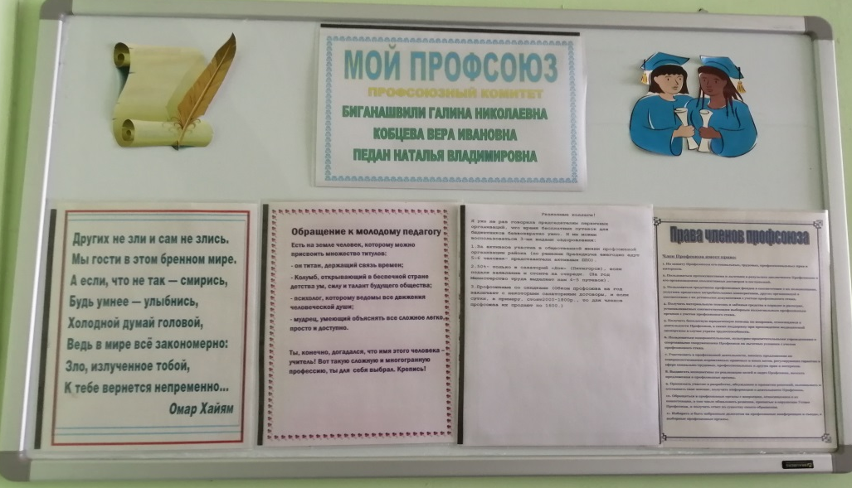
Охрана труда — одна из приоритетных задач школы, где каждый отвечает за жизнь и здоровье детей. Здесь профком и администрация взялись за решение вопросов техники безопасности совместными усилиями. Разработана техническая документация, осуществляются рейды по охране труда, контролируется температурный, осветительный режимы, выполнение санитарно—гигиенических норм. В учреждении заведены журналы по ТБ, проводятся инструктажи с работниками школы. Созданы уголки по технике безопасности: правила эвакуации иповедения при пожаре, инструкции при выполнении отдельных видов работ.

II. Организационная работа

Первичная профсоюзная организация в нашем учреждении создана с начала основания учебного заведения и стабильно функционирует.
За отчетный период на заседаниях профкома обсуждались вопросы, охватывающие все направления профсоюзной деятельности (контроль за соблюдением коллективного договора, социально- экономические вопросы, информационная работа, охрана труда, оздоровление работников, культурно-массовая работа и т.д.).
В течение года председатель профкома участвовал в комплектовании кадров, в заседаниях комиссии по распределению стимулирующих выплат. Регулярно проводятся заседания профкома по вопросам выплаты материальной помощи членам профсоюза, оформляются протоколы заседания профкома, производится регистрация документов (заявлений о вступлении, о выплате материальной помощи и т.д.).
Проводилась работа профкома по организации оздоровления и отдыха сотрудников и членов их семей. Была предоставлена бесплатная путевка Беденко Г.М. за добросовестный многолетний труд, высокий профессионализм и активное участие в коллективной деятельности Профсоюза, но в связи с пандемией коронавируса COVID 19,поездка не состоялась.
Доброй традицией стало поздравление работников с профессиональными и календарными праздниками, с юбилейными датами. В такие дни для каждого находятся добрые слова и материальная поддержка.
Не были оставлены без внимания и ветераны педагогического труда. К юбилейным датам ветеранам вручаются благодарственные письма и подарки.
Ш. Финансовая работа
Финансовое обеспечение деятельности профсоюзной организации проводилось в соответствии со сметой, утвержденной профсоюзным комитетом, решениями профкома, с соблюдением норм законодательства и бухгалтерского учёта.
Для проведения культурно-массовых, спортивно-оздоровительных мероприятий и оказания материальной помощи предусматривались средства в сметах доходов и расходов профсоюзного комитета. Распределение средств по статьям расходов утверждалось решением профсоюзного комитета.
IV. Предложения по улучшению работы профсоюзного комитета
У профсоюзного комитета есть над чем работать. В перспективе – новые проекты по организации культурно- массовой и спортивно-оздоровительной работы, по развитию информационной политики и социального партнерства на всех уровнях.
В последнее время в связи с различными изменениями в системе образования, а также в системе оплаты педагогического труда, больничных листов, требуется всё больше знаний трудового законодательства.
Каждый член уже понимает, что единому, сплоченному, постоянно развивающемуся профессиональному союзу по плечу решение важнейшей задачи – сделать профессию педагога, работника школы – престижной.
Профсоюзному комитету и его комиссиям предстоит поработать над отмеченными проблемами, постараться еще активнее заявить о себе, о роли первичной организации в жизни школы. Главными направлениями в этой работе остаются: защита прав и интересов работников учреждения, соблюдение законности, повышение ответственности за результаты своего личного труда и работы коллектива в целом.
Председатель профсоюзного комитета Биганашвили Г.Н.

